Культ поклонения праведникам у арабов-многобожников
[Русский]
صرف العبادة للرجال الصالحين عند العرب في الجاهلية
[ باللغة الروسية ]

Абу Абдурахман Дагестани
أبو عبد الرحمن الداغستاني

Офис по содействию в призыве и просвещении этнических меньшинств в районе Рабва г. Эр-Рияд
المكتب التعاوني للدعوة وتوعية الجاليات بالربوة بمدينة الرياض

1429 – 2008



بسم الله الرحمن الرحيم
و به أستعين و هو حسبي و نعم الوكيل

Хвала Аллаху, Господу миров. Мир и благословления Пророку Мухаммаду.
А затем:
Скажу, а Аллах наделяет успехом.

Культ поклонения праведникам у арабов-многобожников

Мы знаем из Корана и Сунны, что поклонение Курейшитских “мушриков” выражалось в частности в том, что они делали к идолам “дуа”, полагались на их заступничество перед Аллахом, желали их ходатайства перед Аллахом, делали жертвоприношение им и т.п. Все это одновременно с тем, что они [“мушрики”] верили в Единого Аллаха и знали, что только Он является Создателем, Господом Миров, Кормящим и Управляющим. Они просто предполагали, что эти идолы [мертвые праведники, пророки, джины, ангелы], удостоены от Аллаха тем, чтобы быть их покровителями и заступниками. Эти многобожники утверждали и свидетельствовали, что Аллах — Творец, Дарующий пропитание, Один, и нет у Него сотоварища. Что никто не может наделить уделом раба, кроме Него, никто не может оживить, кроме Него, никто не может умертвить, кроме Него, никто не управляет миром, кроме Него. Что семь небес и их обитатели и семь земель и их обитатели являются Его рабами и находятся в Его власти и подчинении.
Вот смотрите, что сказал Аллах о тех многобожниках, с которыми сражался посланник Аллаха :
  ❷  ☺○○ ❻ ◻ →☺ ☺○○ ❷  ←❷ ❻  ⓿☺ ←❷ ⓿☺  ❻  ❷ ❺  →○   → • → 
“Скажи [этим “мушрикам”]: “Кто посылает вам удел с неба и земли, кто владеет слухом и зрением? Кто выводит живое из мёртвого и выводит мёртвое из живого? И кто правит делом?” Они скажут: “Аллах!” Скажи: “Разве вы не побоитесь?” _{Сура Юнус 31 аят.}
Всевышний также сказал:
 ☺ ❻    → ←☺  →⓿    • ❷⓿    ❹▪❻ ☺○○ ○○ ❹❻ ❷ ☹→  →⓿    • →    ⓿ ← →   ❸❷ • ↓❻ ⓿     →⓿    ❼ ❷○ 
“Скажи: “Кому принадлежит земля и кто на ней, если вы знаете?” Они скажут: “Аллаху”. Скажи: “Неужели же вы не опомнитесь?” Скажи: “Кто Господь семи небес и Господь Великого Трона?” Они скажут: “Аллах”. Скажи: “Разве вы не побоитесь?” Скажи: “У кого в руке власть над всякой вещью, и Он защищает, а против Него нельзя защитить, если вы знаете?” Они скажут: “У Аллаха”. Скажи: “До чего же вы очарованы!” _{Сура аль-Му'минун, 84-89 аяты.}

И после всех этих своих слов, они делали “ширк”, а в частности взывали, поклоняясь своим заступникам перед Аллахом. Они не видели этих заступников, кроме как рабов Аллаха, праведных и удостоенных у Него великой Милости ходатайствовать за них. И таким образом эти “мушрики” искали приближения к Аллаху, через этих мертвых праведников, “авлия” Аллаха, как аль-Лат, Наср, Вадд, Я’укь, Ягьус, Сува’ - они “авлия” Аллаха.
Ибн ‘Аббас  говорит в связи с аятом из Суры Нух:
 • ◻↓❻⓿  • ◻↓❻⓿  • ← •   ❸ 
“...и сказали [многобожники]: «Не оставляйте ваших богов, не оставляйте никак Вадда и Сува’, и Ягьуса, и Я’укьа, и Насра!” _{Сура Нух, аят 23,} сказал, комментируя этот аят Корана: “Это — имена праведников из народа Нуха (мир ему). Когда эти праведники умерли, шайтан внушил их соплеменникам, чтобы те сделали их изображения на каменных глыбах и поставили их в местах своих собраний и назвали их именами тех праведников. Соплеменники Нуха выполнили данное внушение шайтана, однако они не поклонялись этим идолам, а ставили их в напоминание о их праведности в пример себе. Когда же соплеменники исчезли с лица земли, и забылось то, для чего были сооружены памятники, последующие поколения начали непосредственно им поклоняться”. _{Передал Бухари № 4920.}
Сказал Ибн ‘Аббас, : “Эти идолы-праведники, которым поклонялся народ Нуха (мир ему), после распространились среди арабов”. Передал Бухари 8/511 и 512 № 4920.
То же самое сказали, ‘Икрима, ад-Дзаххак, Катада, Мухаммад ибн Исхак. Подробно смотрите у Имам ат-Табари в Тафсире к этому аяту.

Сказал Ибн Джарир ат-Табари (да смилуется над ним Аллах) в Тафсире: “Сказал Мухаммад ибн Кайс: “Они были праведными людьми [жившими в период] между Адамом и Нухом, у них были свои последователи. Когда они умерли, эти последователи сказали: "Если мы сделаем их изображения, то, вспомнив их [взглянув на их образы] это послужит для нас большим стимулом для поклонения”. Затем они сделали их изображения. Когда же они умерли и пришли следующие поколения, иблис [шайтан] сказал им: “[Ваши предки] поклонялись им, и посредством них просили дождя”. После чего им стали поклоняться”.

Приводит Ибн Аби Хатим (да смилуется над ним Аллах) от Урвы ибн Зубейра, что он сказал: “Вадд, Ягьус, Я’укь, Сува’ и Наср, были потомками Адама (мир ему), и Вадд был самым старшим и самым благочестивым из них”.
Так же Ибн Аби Хатим передает от Салафов: “Вадд, был праведником, и его очень любили в народе. Когда же он умер, они все собирались вокруг его могилы на Вавилонской земле, скорбя и печалясь о его смерти. Шайтан, увидев это, приняв облик человека, пришел к ним и сказал: “Я вижу, вы очень скорбите по этому мужчине. Хотите ли вы, чтоб я сделал для вас его изображение, чтоб вы брали его в свои собрания и вспоминали о нем?” Они сказали: “Да”, и он изобразил его для них. После чего они стали ставить этот образ, в своих собраниях поминая его. Иблис [шайтан] увидев это, сказал: “Хотели бы вы, чтоб я сделал для каждого из вас в вашем доме образ его, чтоб вы вспоминали его?” Они сказали: “Да”, и тогда, он сделал в доме каждого из них образ его, для напоминания о нем. Их дети видели, что их родители делали с ними [образами Вадда]. После же их дети и их потомки взяли их себе божествами, адресуя поклонение им.

Ибн Касир (да смилуется над ним Аллах), говорит, комментируя все эти предания о народе Нуха (мир ему): "Из всего этого выходит, что каждому из этих идолов [Вадд, Ягьус, Я’укь, Сува’ и Наср] поклонялись люди. Приводится, что по истечению времени, этим образам придали телесную форму, затем им стали поклоняться". Читайте в "Бидаят ва Нихаят" том 1, стр. 77. Глава "История о Нухе".

Из этого ясно, что они (народ Нуха) поклонялись ранее умершим праведникам, “авлия” Аллаха, взывали к ним, связывали свои страхи и надежды этой и будущей жизни с ними, надеялись на них в приближении к Аллаху и заступничестве перед Ним.
А разве сегодняшние изображения суфийских шейхов – “авлия”, которые держат у себя “мюриды”, не для этой цели делаются? Разве “мюриды” не говорят, что они держат их, чтобы они им напоминали об этих праведных рабах Аллаха, чтоб походить на них в поклонении к Нему? “Мюриды” также надеются на их заступничество, через них хотят приблизиться к Аллаху. Шайтан тем же способом сбивает людей с истинного пути!

И нам достоверно известно, что Мекканские курейшиты и другие арабские племена во времена Пророка Мухаммада  поклонялись тем же идолам-праведникам, которым поклонялся народ Нуха (мир ему).
Есть история, как Амру ибн Лухайю во сне, шайтан рассказал, что идолы народа Нуха закопаны на берегу Красного моря, он пошел туда, нашел их и принес в Мекку, вскоре все арабы, которые приходили в Хадж, брали себе этих идолов и поклонялись им.
Это факт, что арабы поклонялись этим мертвым праведникам народа Нуха, искали приближения и заступничества через них.

Смотрите карту № 1

Карта с указанием известных идолов, которым поклонялись арабы Аравийского полуострова.

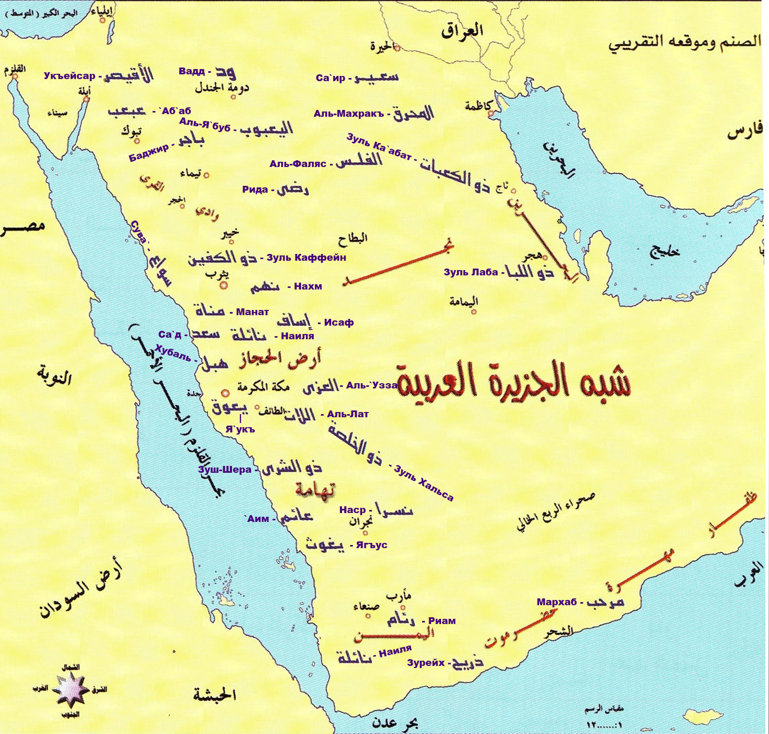

Также, к примеру “аль-Лат” - идол, которому поклонялись Курейшитские мушрики в Мекке, был никем иным как праведным человеком, который очень много поклонялся и был известен тем, что замешивал кашу с маслом и кормил ей паломников у Каабы, чем и заслужил себе это прозвище “аль-Лат”, что с арабского языка означает; “толочь”,- “замешивать”. После того, как он умер, арабы стали его возвеличивать, много посещали его могилу, вскоре стали поклоняться ему и т.д. и т.п.
В Тафcире Ибн Джарирa ат-Табари (да смилуется над ним Аллах), приводится переданный Суфьяном ас-Саури от Мансура от Муджахида, комментарий последнего к Словам Всевышнего:
☹❷  ❽◻❽ 
“Размышляли ли вы об аль-Лат и аль-Уззе?...” . _{Сура Звезда, 19 аят.} “Он [идол “аль-Лат”] готовил им кашу из крупы, а когда умер, они начали молиться на его могиле”. То же самое рассказал Абу аль-Джауза от Ибн Аббаса : “Он готовил для паломников кашу из крупы”.

Кому поклонялись многобожники?

Аллах говорит:
   ☺  ← • ☺  ❸❻➢  •       ❼ ❻ ⓿  ❷ ❷ ❻  ⓿  ◻ ⓿ ❻  ❻⓿ 
“Скажи: «Взывайте к тем, кого вы считаете [богами] наряду с Ним. Они не властны отвратить от вас беду или перенести ее на другого». Те, к кому они взывают с мольбой, сами ищут пути приближения к своему Господу, пытаясь опередить других. Они надеются на Его милость и страшатся мучений от Него. Воистину, мучений от твоего Господа надлежит остерегаться”. _{Сура аль-Исра 56-57 аяты.}
Ибн Касир (да смилуется над ним Аллах) говорит: “Говорит Всевышний (قُل) “Скажи”- О Мухаммад этим многобожникам, которые поклоняются кому-то помимо Аллаха:
(ادْعُواْ الَّذِينَ زَعَمْتُم مِّن دُونِهِ) “Взывайте к тем, кого вы считаете [богами] наряду с Ним”, из идолов и истуканов, желайте от них. Поистине они (فَلاَ يَمْلِكُونَ كَشْفَ الضُّرِّ عَنكُمْ) “Они не властны отвратить от вас беду", т.е. сами по себе. (وَلاَ تَحْوِيلا) "или перенести ее”, т.е. перенести это на других. Смысл этого в том, что Тот, кто может совершить подобное - это тот Единственный, Которому нет сотоварища, Ему принадлежит [атрибут] творения и Приказ ["Кун"]. Сказал аль-Ауфи, от Ибн Аббаса  в Словах:
(قُلِ ادْعُواْ الَّذِينَ زَعَمْتُم مِّن دُونِهِ فَلاَ يَمْلِكُونَ كَشْفَ الضُّرِّ عَنكُمْ وَلاَ تَحْوِيلا) “Скажи: «Взывайте к тем, кого вы считаете богами наряду с Ним. Они не властны отвратить от вас беду или перенести ее на другого»”: сказал [Ибн Аббас ]: “Многобожники говорили: “Мы будем поклоняться ангелам и "Масиху" [Исе] и Узейру [праведнику из Бану Исраил], они [многобожники, и являлись теми, о ком идет речь в аяте], кто взывал, т.е. [взывал] к ангелам, Масиху и Узейру.
А слова: (أُولَـئِكَ الَّذِينَ يَدْعُونَ يَبْتَغُونَ إِلَى رَبِّهِمُ الْوَسِيلَةَ أَيُّهُمْ أَقْرَبُ) “Те, к кому они взывают с мольбой, сами ищут пути приближения к своему Господу, пытаясь опередить других”.”
Ибн Касир в толковании этого аята привел передачи от Ибн Аббаса , Ибн Масуда , Муджахида, Катады, что под теми к кому взывали с мольбами о приближении к Аллаху, в тот момент, когда они сами желают к Нему приближения, имелись в виду джинны, ангелы, Пророк Иса ибн Марьям, праведник Узейр, праведница Марьям, солнце и луна. Указав, что Ибн Джарир выбрал мнение Ибн Масуда , что под ними подразумевались джинны. _{Том 4 стр.155.}

В чем была суть их поклонения?

Теперь посмотрим, что говорили “мушрики”, адресуя “дуа” своим мертвым праведникам:
Аллах сказал:
  ⓿  ←   ←  ❷⓿ ❼  ❼ ◻   ←□❹ ❼   ⓿ →  ◻  • ❽   ⓿ ❻• 
“А те, которые взяли себе “авлия”, кроме Него, и говорили: «Мы поклоняемся им только, чтобы они приблизили нас к Аллаху ». Аллах рассудит между ними в том, в чем они расходятся! Поистине, Аллах не ведет прямым путем того, кто лжив и неверен!” _{Сура} _{Толпы, 3 аят.}
Имам ат-Табари (да смилуется над ним Аллах) говорит: "Слова Его
(وَالَّذِينَ اتَّخَذُوا مِنْ دُونِهِ أَوْلِيَاءَ مَا نَعْبُدُهُمْ إِلا لِيُقَرِّبُونَا إِلَى اللَّهِ زُلْفَى) “А те, которые взяли себе “авлия”, кроме Него, и говорили: Мы поклоняемся им только, чтобы они приблизили нас к Аллаху”. Аллах в них оповещает, что те, которые взяли помимо Аллаха себе "авлия", поручают им [свои просьбы], поклоняются им помимо Аллаха и говорят им [т.е. идолам]: “О божества, мы поклоняемся вам лишь с тем, чтоб вы приближали нас к Аллаху, приближением и положением, и ходатайствовали за нас перед Ним в наших нуждах”.
И сказал Ибн Касир (да смилуется над ним Аллах): Сказал Катада, ас-Суди, Малик от Зейда ибн Асляма и Ибн Зейд: (إِلا لِيُقَرِّبُونَا إِلَى اللَّهِ زُلْفَى) “Мы поклоняемся им только для того, чтобы они приблизили нас к Аллаху как можно ближе”, т.е. ходатайствуя за нас и приближая нас к Нему положением. Потому они и говорили в “тальбии”: “Мы перед Тобой, нет Тебе сотоварища, кроме сотоварища, который Твой, ТЫ владеешь им и всем тем, чем он владеет”. И это всего лишь “шубха”- сомнение [предположение], на которое опирались, многобожники прошлого и настоящего…и далее.

Проблема “мушриков” прошлого и настоящего времени - это то, что они вообразили, что Аллах позволил Своим любимым рабам (“авлия”) распоряжаться из Его власти.
Вот как Аллах опровергает эти слова в Суре ар-Рум:
❸•  ◻  ○→     ◻  ☺  •❸→ ❼  →□❻    ← → ○→  ⓿•     
“Он привел вам притчу о вас самих. Есть ли среди невольников (рабов), которыми вы владеете, совладельцы в том, чем Мы наделили вас, которые имеют с вами одинаковые права на это, и которых вы опасаетесь так, как опасаетесь друг друга? Так Мы разъясняем знамения для людей разумеющих”.
Тафсир этих аятов у ибн Касира: Т.е. Аллах спрашивает: есть ли среди ваших рабов (слуг) те из них, которые владеют и распоряжаются вашим имуществом, властью и имеют с вами равные права в этом? Конечно, должен следовать ответ - Нет! И отсюда следует вывод: раз мы все знаем, что все люди - это Аллаха творения и Его рабы, так как же мы можем предположить, что эти рабы Аллаха (праведники, “авлия”), владеют или распоряжаются из Владения Аллаха, в то время как мы это не признаем даже в примере между нами, рабами Аллаха. Так как же мы утверждаем, что есть такие рабы у Аллаха, которые владеют и распоряжаются из Его Власти?
И дальше Аллах говорит в продолжение Суры:
   ←☺←  ❸❷   ☺ ❽  ◻      ❸ 
- “Но нет! Несправедливые потакают своим желаниям, безо всякого знания. Кто наставит на прямой путь тех, кого Аллах ввел в заблуждение? Не будет для них помощников”!

Аллах Всевышний — Близок, Слышащий и не нуждается в посредничестве:
❶  ❽  ❼□ ❷  ⓿   ❶   ⓿○ ❼ ⓿ ❼ ← ←❷ 
“А когда спрашивают тебя рабы Мои обо Мне, то ведь Я — близок, отвечаю на зов молящегося, когда он взывает ко Мне...”. _{Сура Корова, аят 186.}

Аллах Всевышний называет “Дуа” [мольбу] лишь к Нему, очищением Имана от “ширка”:
❶ ❻ ❼ → ↓     ☺ ← ❼ ❸ ❶  ❸ 
“И когда они едут на судне, то взывают к Аллаху, очищая пред Ним веру. А когда Он спасает их, выводя на сушу, — они придают Ему сотоварищей”.
_{Сура Паук, 65 аят.}
Мольба к усопшим является одним из видов проявления многобожия [ширка], за что люди, обращающие свои просьбы не к Аллаху, а к умершим, попадут под Гнев Аллаха в судный день и будут наказаны огнем. Это обращение к ним, Аллах называет поклонением им.
Аллах говорит:
 ❻ ☺   ←    ⓿○□  ❼  ☺   ←   ❶ ❸ ↓◻◻      ❷ 
"Кто же находится в большем заблуждении, чем те, которые взывают вместо Аллаха к тем, которые не ответят им до Дня воскресения и которые не ведают об их зове [мольбе] ?! А когда люди будут собраны (в Судный День), они станут их врагами, и будут отвергать их поклонение". _{Сура Ахкъаф. 5,6, аяты.}

Хвала Аллаху Господу миров. Мир и благословления нашему любимому посланнику Аллаха, Пророку Мухаммаду, его семье и всех сподвижникам.

Многобожников.
Праведники, любимцы Аллаха.
В данном случае идет речь о “мюридах”, т.е. духовных учениках Суфийских шейхов.
Этими словами я не пытаюсь ни кого обвинить в многобожии [“ширке”], да убережет нас Аллах от этого. В этих словах, идет акцентирование внимания на то, что создание образов [фотографий, рисунков] праведников, с целью напоминания о них и подражания им, с целью смягчать свое сердце, глядя на них и практиковать свое поклонение, представляя их,- это есть путь заблуждения народа Нуха (мир ему).
Смотрите комментарий к хадису № 4920 из Сахиха Бухари, Ибн Хаджара Аскалани.
Мекканский старейшина, который первым изменил религию Ибрахима и Исмаиля, и принес первого идола “Хубаля”.
Мухаммад ибн Джарир ибн Язид ат-Табари. Выдающийся Имам, Муджтахид, известнейший толкователь Корана, историк, правовед, автор ценнейших книг. Родился в 224 г. Х. умер в 310 г. Читайте о нем в “Сияр” у Имама аз- Захаби.
Муджахид ибн Джабр аль-Маккий, толкователь Корана. Родился в 21 г. По Хиджре во время правления праведного Халифы Умара ибн Хаттаба, , умер в Мекке в положении “суджуда” [земного поклона Аллаху] в 104 году. Он был известнейшим учеником величайшего сподвижник а и толкователя Корана, ‘АбдуЛлаха ибн ‘Абаса, . Передается, что он 30 раз читал Коран перед Ибн ‘Абасом, , останавливаясь и спрашивая его о каждом Аяте. Он был достойным доверия, на кого опирались Имам аш-Шафи’и, Имам Бухари и многие другие. Читайте о нем, в любой книге по биографиям Ученых: “Сияр”, “Тахзиб ат-Тахзиб” и др.
Имам, Абу аль-Фида, Имад ад-дин, Исмаил ибн Касир, Кьурейши ад-Дамашкьи аш-Шафии. Известнейший толкователь Корана, Хафиз, Хадисовед, автор многих полезнейших книг в различных областях Шариатских наук. Ученик Имама, Хафиза аль-Миззи и Шейха аль-Ислама Ибн Теймийи, да смилуется над ними всеми Аллах. Родился в 701 г. Х. умер в 774 г. Читайте о нем у Ибн Хаджара аль-Аскалани в “Дурар аль-Камина”.

